ظرفیت کارگاه محدود می‌باشد
کارگاه آموزشی- تخصصی "آشنایی با قواعد و اصول قراردادهای نمایندگی و توزیع بین المللی"
Rules and principles of international commercial contracts
گروه های هدف | مدیران و کارشناسان واحدهای صادرات، بازرگانی و...
سرفصل‌ها و مدرسین | آقای دکتر رحیم محترم
اهم موارد مورد بحث | فرایند مذاکره و مستندات از صورت جلسه تا قرارداد |  | Negotiation process: MOM to contract
 | چارچوب و فرایند شکل گیری قرارداد |  | Process and framework of contract formation
 | پیشگفتار قرارداد |  | Preamble
 | ماده تعاریف |  | Definitions
 | ماده مسئولیتها و وظایف طرفها |  | Duties and obligations of …
 | زمان و مدت در قراردادهای بین المللی |  | Term
 | انحصار و اجتناب از رقابت |  | Exclusivity and refrain from competition
 | فسخ قرارداد |  | Termination
 | تبعات فسخ |  | Consequences of contract termination
 | فورس ماژور |  | Force majeure
 | قیمت (انواع قیمت، ارز قیمت، فرمول تعدیل قیمت) |  | Price, currencies, price revision formula
 | چگونگی پرداخت (ابزار پرداخت شامل اعتبارات اسنادی، اقساط پرداخت، جریمه دیرکرد پرداخت) |  | Payment terms
 | حمل و اسناد محموله |  | Transportation and shipment documents
 | قانون حاکم |  | Governing law
 | حل و فصل اختلاف |  | Dispute settlement
 | زبان ها و اطلاعیه ها |  | Language and notices
 | اصلاحیه و الحاقیه ها |  | Amendments and addenda
 | ماده متفرقه |  | Miscellaneous conditions
مکان برگزاری | خیابان ولیعصر (عج)، خیابان رشید یاسمی، مجموعه فرهنگی-ورزشی غدیر، طبقه اول، سالن همایش
روز/ تاریخ/ ساعت | چهارشنبه | 5 دی ماه 1397 | 8:00 الی 16:00
هزینه ثبت نام | 3.000.000 ریال
شماره حساب | شماره حسابجاری: 2-3370749-2-103 کد شبا: IR720550010300203370749002  بانک اقتصاد نوین، به نام سندیکای صاحبان صنایع داروهای انسانی، شعبه دکترفاطمی، کد 103
هزینه ثبت نام شامل |  | نحوه انجام ثبت نام
- اعطای گواهینامه حضور در دوره  - ثبت نام در دوره به مدت یک روز  - پذیرایی و ناهار |  | 1- تکمیل فرم پیوست (ثبت نام) 2- واریز هزینه  3- ارسال تصویر فرم ثبت نام و فیش واریزی تنها از طریق ایمیل:  seminar@syndipharma.org

خواهشمند است ضمن تکمیل و ارسال لیست پیوست حداکثر تا پایان وقت اداری روز شنبه مورخ 01/10/97، اقدام لازم جهت ثبت نام آن مجموعه محترم بعمل آید. جهت کسب اطلاعات بیشتر و ثبت نام در دوره آموزشی با دفتر سندیکای صاحبان صنایع داروهای انسانی (سرکار خانم زارع 8925 -037 -0912) تماس حاصل نمایید.

دسترسی به محل برگزاری:
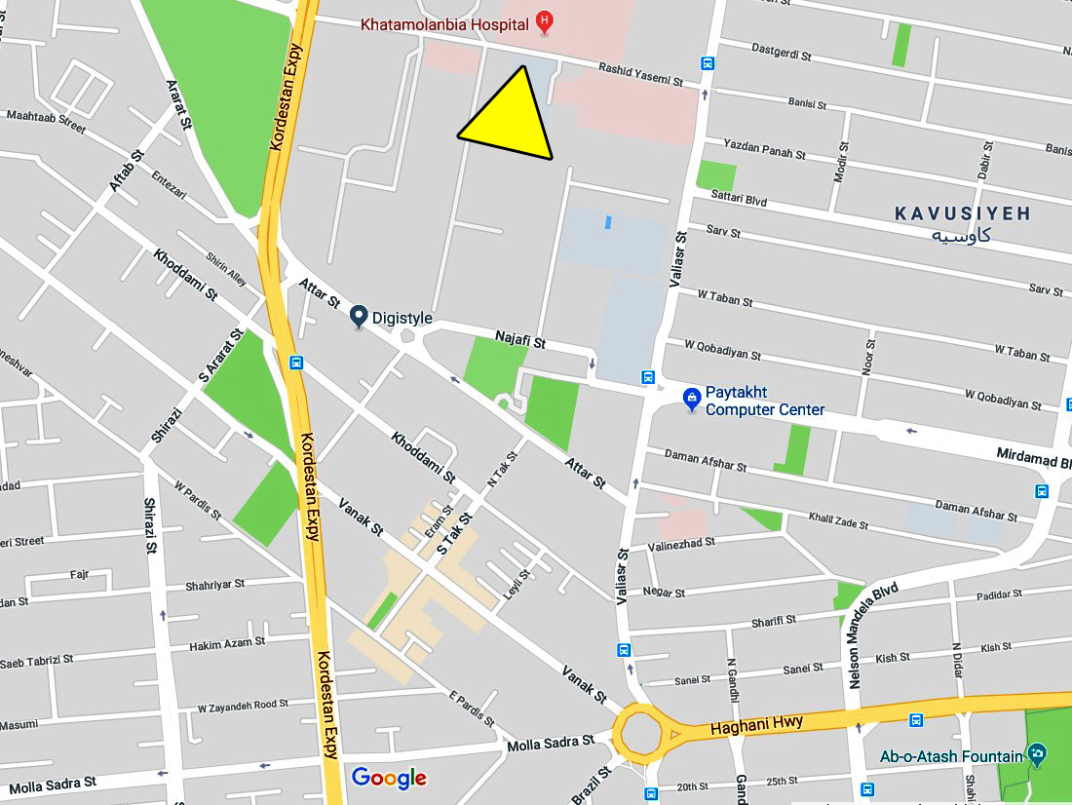

مشخصات شرکت کنندگان در کارگاه آموزشی- تخصصی
"آشنایی با قواعد و اصول قراردادهای نمایندگی و توزیع بین المللی"
به: سندیکای صاحبان صنایع داروهای انسانی
از: شرکت _________________________________

با حضور همکار/همکاران معرفی شده به شرح جدول ذیل، موافقت به عمل می‌آید. مهر و امضاء مدیرعامل

نفر اول |  |  | نفر دوم
نام و نام خانوادگی |  |  | نام و نام خانوادگی
سمت |  |  | سمت
کد ملی |  |  | کد ملی
شماره موبایل |  |  | شماره موبایل
ایمیل |  |  | ایمیل

تکمیل موارد زیر الزامی است
نام و نام خانوادگی مسئول/ کارشناس آموزش:
شماره تلفن همراه : _______________________ شماره تلفن مستقیم: ___________________________

جهت کسب اطلاعات بیشتر با دفتر سندیکای صاحبان صنایع داروهای انسانی (سرکار خانم زارع 8925 -037 -0912) تماس حاصل نمایید.

